镇安县民族宗教事务局
2018年部门综合预算说明

一、部门主要职责
镇安县民族宗教事务局是县政府的职能部门。主要职责是：1.贯彻执行党和国家有关民族、宗教工作的方针政策和法律法规，认真落实省、市关于民族宗教工作的政策、部署和指示。2.制定我县民族、宗教工作中长期规划和年度计划，并对执行情况进行监督检查；起草有关民族、宗教工作的规范性文件；组织开展对全县少数民族和宗教情况的调研，提出有关政策建议。3.监督办理少数民族权益保障事宜，促进各民族间的平等团结、互相合作；依法履行宗教事务管理职责，保护公民宗教信仰自由，维护宗教界的合法权益，促进宗教关系和谐。4.负责协调推动有关部门共同做好少数民族工作；协调制定少数民族经济发展规划，督促检查规划实施情况；制定少数民族聚居地方经济发展的特殊政策和措施。5.在中省市有关方针、政策指导下，协调有关部门做好少数民族教育、文化、艺术、卫生、体育、新闻出版等方面的工作，承办相应事宜。6.引导、促进宗教在法律、法规和政策范围内活动，防范利用宗教进行非法、违法活动，抵御境外利用宗教进行渗透活动。7.指导宗教团体依法依章开展活动，支持宗教团体搞好自身建设，办理宗教团体需由政府协助或协调的事务。8.贯彻落实民间信仰管理的有关规定，了解掌握民间信仰的动态，对涉及民间信仰有关问题进行调研，协助政府及时处理民间信仰方面的问题，指导各乡镇做好民间信仰活动及场所的管理工作。9.负责组织全县民族、宗教工作人员的培训工作；协助有关部门做好少数民族干部的培养和使用工作。10.组织协调民族、宗教对外交流与合作。11.依法审核审批宗教方面的有关事项，指导镇民族宗教工作。12.推动民族和宗教界人士进行爱国主义、社会主义、拥护祖国统一和民族团结的自我教育，搞好民族团结进步活动。13.承办县委、县政府交办的其他事项。
二、2018年年度部门工作任务
2018年，县民族宗教事务局按照县委、县政府的决策部署，重点抓好以下几方面工作：一是做好民族宗教事务管理工作；二是做好少数民族发展资金项目的争取和实施工作；三是做好精准脱贫工作；四是完成县委、县政府交办的其他工作。
三、部门预算单位构成
镇安县民族宗教事务局预算包括部门本级（机关）预算。
纳入本部门2018年部门预算编制范围的二级预算单位共有0个，包括：
序号 | 单位名称
1 | 镇安县民族宗教事务局部门本级（机关）
四、部门人员情况说明
截止2017年12月31日，本部门人员编制5人，其中行政编制4人、行政工勤编制1人；实有人员8人，其中行政7人，行政工勤1人。单位管理的离退休人员0人。
（一）部门人员编制情况
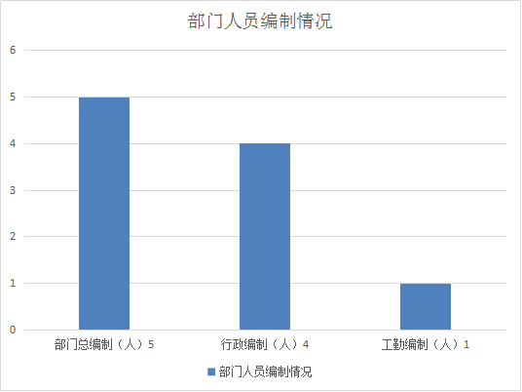
（二）部门实有人员情况
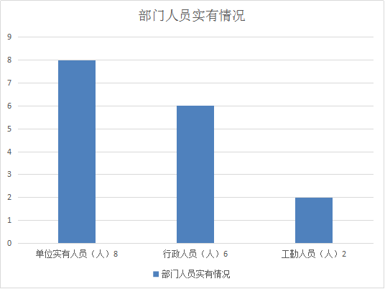
五、部门国有资产占有使用及资产购置情况说明
截至2017年9月30日，本部门所属预算单位共有车辆0辆，单价20万元以上的设备0台（套）。2018年部门预算安排购置车辆0辆；安排购置单价20万元以上的设备0台（套）。
六、部门预算绩效目标说明
2018年本部门未开展绩效管理，绩效管理工作方案正在制定中。
七、2018年部门预算收支说明
（一）收支预算总体情况。
2018年,部门收入总预算为67.97万元，其中财政拨款预算为67.97万元。较上年增长6.4万元，增长10%，增长原因为部门人员增加，工资福利预算增加。
支出预算67.97万元，按功能科目划分全部为一般公共服务支出67.97万元, 较上年增长6.4万元，增长10%，增长原因为部门人员增加，工资福利预算增加。
按经济科目划分，人员和公用经费支出67.97万元，较上年增长6.4万元，增长10%，增长原因为部门人员增加，工资福利预算增加。
- 财政拨款收支情况。
2018年部门财政拨款收入预算67.97万元，较上年增长6.4万元，增长10%，支出预算67.97万元，较上年较上年增长6.4万元，增长10%。主要原因是部门人员增加，工资福利预算增加。
（三）一般公共预算拨款支出明细情况。
1、一般公共预算当年拨款规模变化情况。
2018年部门公共预算拨款支出预算67.97万元。其中：人员经费支出61.17万元，较上年增加10%，主要原因是部门人员增加，工资福利预算增加。公用经费支出2.8万元，与上年持平。专项业务支出4万元，与上年持平。
2、支出按功能科目分类的明细情况。
2012401一般公共服务支出67.97万元，较上年增加6.4万元，增幅10%。主要原因是部门人员增加，工资福利预算增加。其中301-机关工资福利支出61.17万元，较上年增加6.4万元，增幅10%；502人员经费支出2.8万元，与上年持平；民族宗教工作专项经费支出4万元，与上年持平。
3、支出按经济科目分类的明细情况。
①301-工资福利支出61.17万元，与上年增长10%。
②302-商品和服务支出6.8万元（含民族宗教工作专项经费支出4万元），与上年持平。
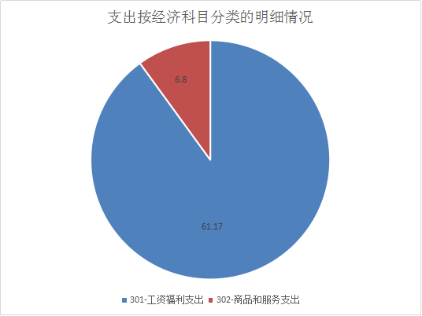
（四）政府性基金预算支出情况。
本部门无政府性基金预算收支，并已公开空表。
（五）国有资本经营预算拨款收支情况。
本部门无国有资本经营预算拨款收支。
（六）“三公”经费、会议费、培训费等支出预算情况。
2018年部门“三公”经费预算0.5万元，与上年持平。其中公务用车运行维护费0.25万元，公务接待费预算0.15万元，培训费0.1万元，较上年持平。“三公” 经费下降持平的主要原因是近年来严格执行中央八项规定，健全各项管理制度，规范支出行为，压减了开支。
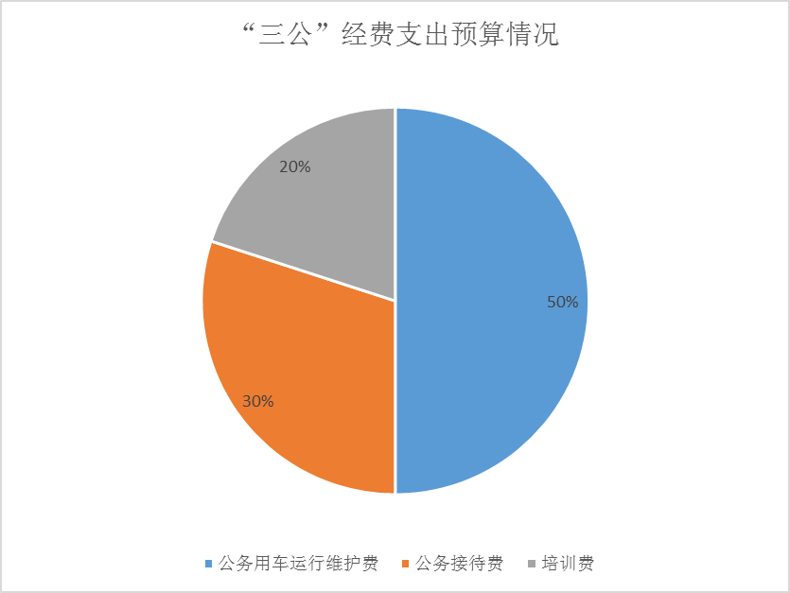
- 机关运行经费安排情况。
2018年机关运行经费财政拨款预算2.8万元，较上年持平，主要是财政定额预算标准无变化。
（八）政府采购情况。
2018年本部门无政府采购预算，需购置时申请追加预算，并已公开空表。
八、专业名词解释
（一）机关运行经费：指为保障行政单位（包括参照公务员法管理的事业单位）运行用于购买货物和服务的各项公用经费，包括办公及印刷费、邮电费、差旅费、会议费、福利费、日常维修费、专用材料及办公用房水电费、办公用房取暖费、办公用房物业管理费、公务用车运行维护费以及其他费用。
（二）人员和公用经费支出： 包括工资福利支出、 商品服务支出、 对个人和家庭的补助支出。
（三）专项业务经费:是指在基本支出之外完成特定行政任务和事业发展目标所发生的支出。

镇安县民族宗教事务局局
2018年3月14日

